
2026年全省初中学业水平考试
历史
本试卷共8页。满分100分。考试时长60分钟。考试结束后，将本试卷和答题卡一并交回。
注意事项：
1．答卷前，考生务必将自己的姓名、准考证号等填写在答题卡和试卷指定位置。
2．回答选择题时，选出每小题答案后，用2B铅笔把答题卡上对应题目的答案标号涂黑。如需改动，用橡皮擦干净后，再选涂其他答案标号。回答非选择题时，用0.5毫米黑色签字笔将答案写在答题卡上。答案写在本试卷上无效。
一、选择题：本题共20小题，每小题2分，共40分。每小题只有一个选项符合题目要求。
1. 史学界普遍认为，距今5000年前后，我国一些地区已初现文明曙光，私有制逐渐产生，社会成员内部出现贫富分化。该结论的得出主要依据（ ）
A. 神话传说 B. 考古发现 C. 铭文记录 D. 文献记载
2. 春秋时期的思想家老子提出：“我无为而民自化，我好静而民自正，我无事而民自富，我无欲而民自朴。”这集中表达了他（ ）
A. 清静无为的主张 B. 选贤任能的建议
C. 悲观厌世的倾向 D. 以民为本的追求
3. 西汉前期，今山东境内封国领地居多；中期以后，郡县辖区居多，郡下有县，还有部分侯国。这一变化反映出（ ）
A. 地方权力不断增强 B. 豪强势力趋于衰微
C. 国家统一日益巩固 D. 经济管控逐步强化
4. 下表为魏晋南北朝时期部分民族政权学校建设概况。其建设对社会发展的长远作用主要表现在（ ）
政权 | 学校建设
后赵 | 设经学、律学和史学祭酒，把“史”设置为专门学科
后秦 | 让儒者教授于长安，诸生自远而至者万数千人
北魏 | 迁都洛阳后，逐渐建立起国子学、太学、小学、律学、书学及算学等“六学”体制

A. 改善了办学条件 B. 实现了教育公平
C. 稳定了北方统一 D. 增进了文化认同
5. 金代诗人刘迎在《淮安行》中写道：“迄今井邑犹荒凉，居民生资惟榷场。马军步军自来往，南客北客相经商。”诗中的“榷场”是指（ ）
A. 城市娱乐场所 B. 边界贸易市场 C. 农村自发集市 D. 市镇管理部门
6. 古代中国，为推进南粮北运以保障都城粮食供应而开凿的运河是（ ）
A. 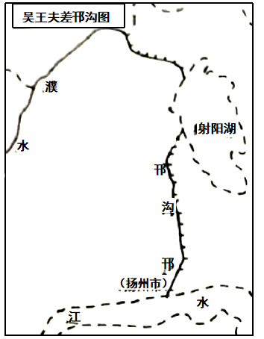 B. 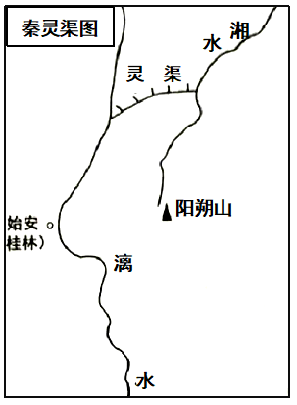
C. 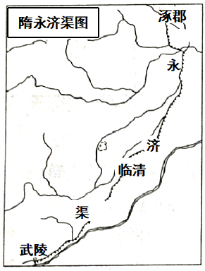 D. 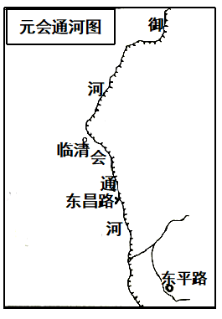
7. 下表为明太祖实行的部分举措。其彰显的治国理念是（ ）
时间 | 内容 | 针对区域 | 缘由
1368年 | 无令有所妄扰，妄有增损 | 浙西地区 | 盖善政在养民、在宽赋
1369年 | 夏税秋粮一体全免 | 山东、燕南、河东、山西、河南、潼关以东等州 | 久受兵残，困于征敛；出师所经，资助粮饷，理宜优恤

A. 崇文抑武 B. 遏制兼并 C. 与民休息 D. 因俗而治
8. 下面为对晚清政府某项活动的评价。其评价的是，清政府（ ）
◎ 本质上属于清朝统治者发起的自救运动
◎ 成为近代中国工业化进程的发轫
◎ 促进了中国社会结构的演化

A. 发起禁烟运动 B. 抵抗英法联军
C. 开展洋务运动 D. 推动维新变法
9. 20世纪初，部分国人极力倡导留学教育：“吾国今日如垂危之病，以学为药，而子弟之出洋求学者，乃如求药之人。”其根本目的在于（ ）
A. 学习先进技术 B. 开阔国人视野 C. 挽救民族危机 D. 建立共和政体
10. 1914—1919年间，民族工业受国际局势影响出现新的发展趋向。下列各项反映这一时期上海面粉业办厂数量变化轨迹的是（ ）
A. 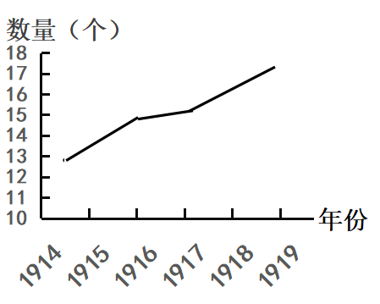 B. 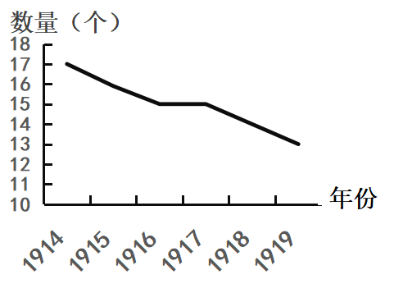
C. 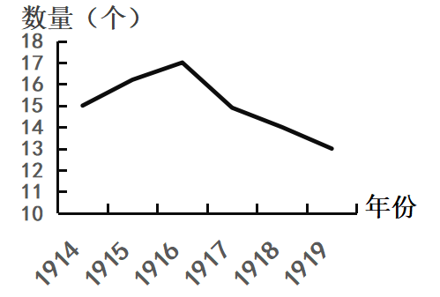 D. 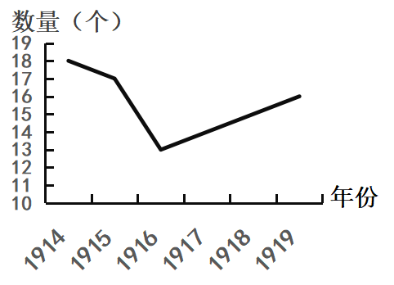
11. 革命文艺作品，是红色符号，更是革命精神载体。“川康青边大草原，千里茫茫无人烟；风雪雨霜多变化，……噶曲河水笑开脸。”这一歌曲蕴含了伟大的（ ）
A. 建党精神 B. 长征精神 C. 延安精神 D. 抗战精神
12. 新中国成立之初，人民政府对旧政府遗留下来的军政人员、官僚资本主义企业原有人员、社会失业人员等采取了“包下来”政策，给以工作和生活出路。该政策旨在（ ）
A. 巩固新生政权 B. 恢复国民经济
C. 革新社会风俗 D. 提升生活水平
13. 1949—1956年，党和政府出台一系列重塑中国社会的重大举措。其中，导致所有制结构发生根本性变革的是（ ）
A. 开展土地改革 B. 制定“一五”计划
C. 实行三大改造 D. 召开一届全国人大
14. 经过20世纪80年代初的调整，农民出售的农副产品中，由国家按既定价格统购、派购的比重从1978年的84.7%下降到1984年的39.4%。这一调整主要是着眼于（ ）
A. 解决农民问题 B. 推进城市改革
C. 构建市场体制 D. 优化经济结构
15. 下面为《汉谟拉比法典》的部分条文。这些条文体现出的法律原则是（ ）
◎ 如果一个自由民在涉及命案的诉讼中作假证;且无法证实他所说的话，那么此人将被处死
◎ 如果一个自由民在涉及财物的诉讼中作假证，那么此人将承担相应的惩罚

A. 公平正义 B. 袒护贵族 C. 疑罪从无 D. 重视物证
16. 11至13世纪，领主与附庸的相互依存构成了西欧社会关系的基本特征。二者关系的维系主要是通过（ ）
A. 国家法令 B. 教会权威 C. 道德约束 D. 封建契约
17. 15世纪，意大利绘画界人才辈出。这一时期的画作虽仍广泛采用宗教题材，但常在其中加入非宗教主题，同时显示人物灵魂及内心奥秘的肖像画也很流行。这一状况反映出（ ）
A. 精神信仰的衰退 B. 世俗权力的强化
C. 人文主义的光辉 D. 民族觉醒的力量
18. 近代史上，首先展示出民族解放运动强大威力，改写区域政治格局，建立起一系列独立国家的地区是（ ）
A. 北美 B. 东亚 C. 西非 D. 拉美
19. 1929—1938年，英、法、美三国工业产值在全球总额中所占比例由59%跌落至52%，而同期苏联却由5%跃升为18%。苏联工业快速发展主要得益于（ ）
A. 实施新经济政策 B. 推行计划经济建设
C. 开展农业集体化 D. 采取灵活外交策略
20. 下图为1800—2000年煤炭、原油、天然气、核能等四种能源在全球天然能源供给中占比变化示意图。其中，代表原油的是（ ）
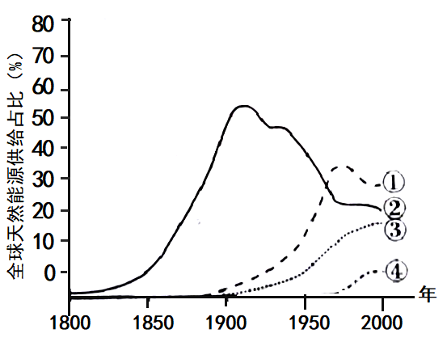
A. ① B. ② C. ③ D. ④
二、非选择题：本题共4小题，共60分。
21. 为真实体验隋唐盛世的震撼，某历史兴趣小组拟运用现代技术手段穿越时空，访问唐都长安。
场景一 直观感受
兴趣小组参考历史资料绘制了唐都长安平面图（如图），并通过技术手段进行展示。
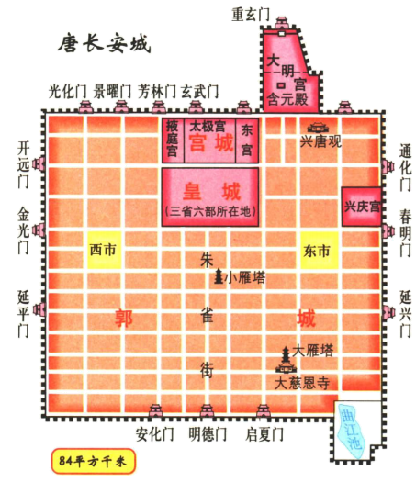
（1）为在展示时产生更强的冲击力，需要撰写解说词，最佳方案的内容应该包括哪些方面？
场景二 身临其境
兴趣小组拟再现长安城内生活场景，身临其境地感受隋唐盛世。
（2）结合所学知识，为该小组设计三种生活场景，并简要说明每种场景的主要内容。
场景三 历史沉思
为激发对盛世成因的深层次思考，兴趣小组拟设计一场对唐代皇帝的现场采访。
（3）请为兴趣小组指定一位采访对象并说明选择理由。
22. 阅读材料，回答问题。
1913年，张初元出生于山西省宁武县旧堡村。少年时代，家庭生活困苦。21岁开始，长期在煤窑做煤工。抗战爆发后，逐渐走上革命道路。表3为张初元在革命工作中的部分成长经历。
时间 | 经历
1940年 | 被推举为宁武县煤矿工会主任。经过党的多次帮扶和教育，走上革命道路，担任新堡行政村自卫队小队长
1941年7月 | 加入中国共产党
1941—1942年 | 先后担任民兵中队长、锄奸会主任等职，在反“扫荡”等斗争中成绩显著，多次受到奖励。在上级党组织的支持和培养下，逐渐成为当地斗争的中坚力量
1942年 | 响应上级普遍建立互助组的号召，领导建立旧堡村变工互助组，创建了“张初元模式”：将村庄变为生产和军事合二为一的新型集体，民兵平时分散在各互助小组内参加生产，战时负责战斗和转移百姓。该模式作为变工互助的典范在全县推广
1943年 | 当选宁武县劳动模范
1944年1月 | 参加晋绥边区第三届群英大会并被评为特等劳动英雄
——据岳谦厚《边区的革命（1937—1949）》整理
（1）根据材料，概括促使张初元从穷苦煤工成长为英模人物的因素。
（2）结合时代背景，说明“张初元模式”的推广价值。
23. 某校针对世界现代史冷战时期内容的学习，组织学生开展课外阅读和历史问题设计活动。以下为活动的三个片段。
片段一
某生摘抄了《美国通史：战后美国史1945—2000》（刘绪贻、杨生茂主编）第一章“谋求世界霸权的美国”的内容，并设计了思维导图。
摘抄内容 | 思维导图
A：马歇尔计划  B：登上资本主义世界霸主宝座  C：杜鲁门主义  D：战时同盟破裂，美苏关系急剧恶化  E：北大西洋公约组织的建立 | 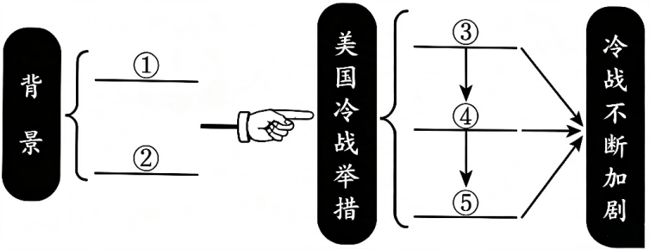

（1）结合所学知识，将“摘抄内容”相应字母标号准确填入“思维导图”的对应位置。
片段二
有学生对学者丁建弘所著某国通史目录进行如下处理，并设计问题。
目录节选 | 设计问题
第十四章 盟国管制时代：夹缝中的……民族  第十五章 重新崛起时代：一个民族两个国家  第十六章 再统一时代：一曲……民族的《欢乐颂》吗 | 你知道我读的是哪国通史吗？请简述理由。

（2）解答片段二中学生设计的问题。
片段三
教师在活动总结时提出了如下问题：
探究20世纪70年代中国外交的重大转机与冷战形势演变之间的内在联系。
（3）为帮助完成上述问题的探究，请提供两条标志着20世纪70年代中国外交发生转机的史事。
24. 为增进对历史学习真谛的理解，某校教师从历史教科书中提取了部分素材，要求在充分利用、合理加工的基础上，以“历史告诉我们什么？”为题制作一期历史手抄报。
教师提供素材
素材一
第五单元  走向近代  第13课 西欧经济和社会的发展  第14课 文艺复兴运动  第15课 探寻新航路  第16课 早期殖民掠夺 | 第六单元  资本主义制度的初步确立  第17课 君主立宪制的英国  第18课 美国的独立  第19课 法国大革命和拿破仑帝国
素材二
第七单元  工业革命……  第20课 第一次工业革命  …… | 第一单元  殖民地人民的反抗与资本主义制度的扩展  第1课 殖民地人民的反抗斗争  第2课 俄国的改革  第3课 美国内战  第4课 日本明治维新
素材三
2005年7月1日，中俄两国在《中华人民共和国和俄罗斯联邦关于21世纪国际秩序的联合声明》中指出：“和平与发展仍是时代主题。世界多极化和经济全球化作为当前人类发展阶段的重要趋势，其发展进程存在不平衡和矛盾的现象。”
——以上素材均摘自人民教育出版社《世界历史》教科书
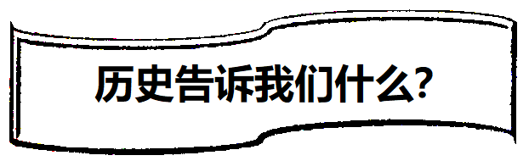
第一篇章  领略历史发展的潮流  （素材一）  纵观世界近代初期的历史，资本主义发展和 ① 的加强已成为不可遏制的历史潮流。 | 第二篇章  感悟历史潮流的作用  （素材二）  对待历史潮流的态度，对国家命运和发展起着至关重要的作用。18世纪后半期至19世纪中期，引领工业化发展潮流的英国把人类推进到“② （时代）”；美国通过内战废除了③ 并促进了资本主义的迅速发展；俄、日两国通过④ （方式）走上了资本主义发展道路。 | 第三篇章  洞察历史发展的未来  （素材三）  面对当今和平与发展的时代主题，世界多极化、经济全球化的发展潮流，以及世界发展不平衡的现实，我们必须……

（1）将第一、二篇章中空白处的内容补充完整。
（2）从优秀作品的角度衡量，作者应从哪些方面阐释第三篇章省略的内容？谈谈你的看法。

